Нетехничекое резюме к Отчету об оценке воздействия на окружающую среду для мусоросортировочного завода
ТОО «ГорКомТранс города Караганды»

Причины разработки отчета об оценке воздействия на окружающую среду
Разработка отчета о возможных воздействиях связана с требованиями Экологического кодекса РК от 2 января 2021 года № 400-VI ЗРК.
Рассматриваемый данным отчетом мусоросортировочного завода ТОО «ГорКомТранс города Караганды» является действующим объектом. Ранее для деятельности предприятия было получено в 2017 году заключение государственной экологической экспертизы: KZ32VCY00098351 от 26.05.2017 г. и Разрешение на эмиссии в окружающую среду KZ64VCZ00142120 от 13.06.2017 г. Согласно выданному разрешению, общий выброс загрязняющих веществ составил 16,36403 тонн. Выбросы осуществлялись от 1 организованного и 4 неорганизованных источников выбросов загрязняющих веществ. Выбросы осуществлялись от котельной, разгрузки угля; заточного станка; разгрузка и погрузка золошлака.
Объем образования отходов согласно заключения государственной экологической экспертизы: KZ32VCY00098351 от 26.05.2017 г. составлял 100029,923228 т/год.
На текущий момент (сейчас) отопление электрическое, котельная не эксплуатируется, погрузка-разгрузка золошлака не производится. Заточный станок также не используется.
В связи с чем выбросы загрязняющих веществ отсутствуют.
В результате производственной деятельности предприятия (период эксплуатации) будет образовываться 6 видов отходов производства и потребления, из них: 1 видов опасных и 5 видов неопасных отходов.
Общий предельный объем образования отходов составит – 100003,51 т/год, в том числе опасных – 0,05 т/год, неопасных – 100003,46 т/год.
Существенные воздействия в ходе намечаемой деятельности, при определении сферы охвата (заключение № KZ66VWF00488723 от 25.12.2025 г – приложение А), по результатам ЗОНД KZ59RYS01474194 от 25.11.2025г.), а также при подготовке настоящего отчета о возможных воздействиях - не выявлены.

Характеристика района размещения предприятия
Участок размещения объектов намечаемой деятельности расположен в г. Караганда, район им.Казыбек би, уч.кв.165, уч.3. Площадь отведенного участка – 1,1048 га.
Объекты размещения намечаемой деятельности расположены в границах г. Караганда, вне границ особо охраняемых природных территорий, земель государственного лесного фонда, вне территорий залегания месторождений подземных вод, вне границ водоохранных зон и полос водных объектов. Памятники архитектуры и культурного наследия, места захоронения сибирской язвы, на территории участков также отсутствуют.
Ближайшая селитебная зона находится на расстоянии 2,2 км на юг от предприятия, и представлена частным сектором.
Ближайший водный объект – приток озера Платина расположен на расстоянии 4,51 км к юго-востоку от территории размещения объектов намечаемой деятельности. Согласно информации РГУ «Нура-Сарысуская бассейновая инспекция по регулированию использования и охране водных ресурсов» участок размещения объектов намечаемой деятельности расположен за пределами поверхностных водных объектов, установленных водоохранных зон и полос.
Согласно сведениям КГУ «Центр по сохранению историко-культурного наследия» на территории размещения всех объектов намечаемой деятельности - объектов историко -культурного наследия выявлено не было.
По сведениям ГУ «Управление ветеринарии Карагандинской области» на территории размещения всех объектов намечаемой деятельности на расстоянии 1000 м отсутствуют скотомогильники (биотермические ямы).
По сведениям РГУ «Карагандинская областная территориальная инспекция лесного хозяйства и животного мира» указанный участок расположен в Карагандинской области и находятся за пределами земель государственного лесного фонда и особо охраняемых природных территорий.

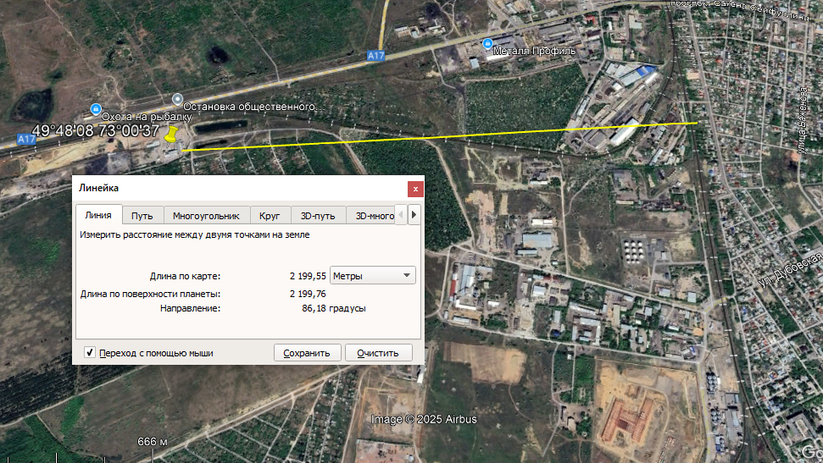
Рисунок 1 - Карта-схема расположения объектов намечаемой деятельности по отношению к жилой зоне
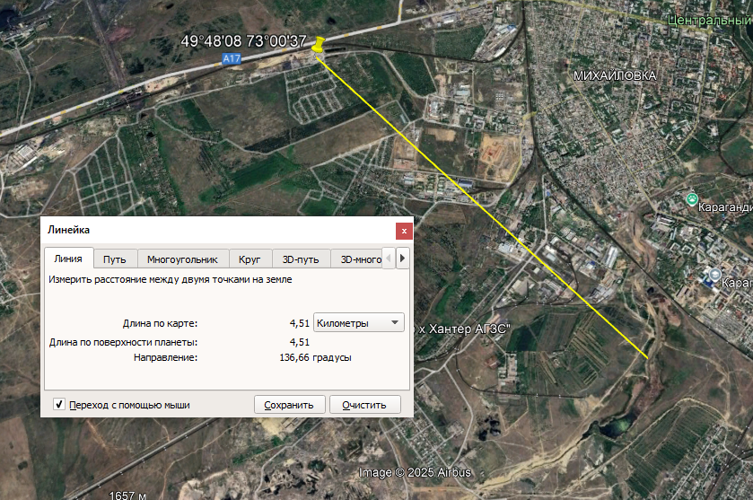
Рисунок 2 - Карта-схема расположения объектов намечаемой деятельности по отношению к водному объекту
Производственный процесс
Площадь отведенного участка – 1,1048 га.
Транспортная связь на площадку осуществляется железнодорожным и автомобильным транспортом. Въезд на площадку обеспечивается с северной стороны.
Зонирование территории осуществлено в зависимости от функционального назначения.
В восточной части расположена площадка с весами. В северной части мусоросортировочный завод. В западной административно-бытовые помещения. В северной стороне площадка временного размещения отходов.
Хорошо обустроенный участок обеспечивает нормальные санитарно-гигиенические условия, имеет удобную сеть подъездных дорог, тротуаров и дорожек, площадки для отдыха.
На территории предусмотрено благоустройство в виде устройства:
- тротуаров с покрытием из отсева щебня Н=0.10м;
- устройства площадки для отдыха из отсева щебня Н=0.10м;
- посев многолетних трав.
На территории предусмотрена установка малых архитектурных форм – урны для мусора, скамьи.
Основные технико-экономические показатели объектов намечаемой деятельности, следующие:
- линия сортировки ТБО, производительностью – до 200000 тонн/год (34,2 т/час) (согласно техническому заключению ООО «Экомашгрупп» №2162 от 21.09.2016 г);
- линия измельчения ПЭТ-бутылки.
Рабочий персонал линии по сортировке ТБО – 46 человек.
Количество смен – 2 по 8 часов
Количество рабочих дней в год – 365.
Производительность линии по измельчению ПЭТ-бутылок - 1267,2т/год (0,6т/час).
Рабочий персонал линии измельчения ПЭТ-бутылки – 10 человек.
Количество смен – 1, с пон-пят. по 8 часов, в субботу – 4 часа, итого в неделю 44
часа, в год 2112 часов.

Мусоросортировочный завод состоит из следующих линии:
- линия сортировки ТБО, производительностью - 200000 тонн/год (34,2т/час)
(согласно техническому заключению ООО «Экомашгрупп» №2162 от 21.09.2016г);
- линия измельчения ПЭТ-бутылки, производительностью - 1267,2т/год (0,6т/час).

Линия сортировки ТБО:
Процесс сортировки ТБО начинается в загрузочном отделении, где отбираются крупногабаритные отходы, привезенные в бункере мусоровоза и представляющие собой цельные изделия или фрагменты изделий с габаритами 600*600мм, либо 800*200мм, а также весом более 6кг. Они отделяются по фракциям и удаляются за пределы загрузочного отделения.
ТБО поступают на разгрузочный конвейер. Фронтальный погрузчик осуществляет доставку ТБО к конвейеру.
Операторы конвейера производят следующие операции:
- отбор габаритного мусора- металлолома, отходов древесины и т.д.;
- создание и регулирование толщины слоя мусора, поступающего на пакеторазрыватель, находящийся между разгрузочным и наклонным подающим конвейером.
После пакеторазрывателя мусор по наклонному конвейеру поступает на платформу
№6, где смонтирован ленточный конвейер для сортировки ТБО №1 по фракциям с десятью постами сортировки. На каждом посту работают по два оператора, итого на 10 постов в сортировке мусора задействованы 20 человек. Площадь каждого постоянного и непостоянного рабочего места должна составлять не менее 2,2 м2.
Операторы расположены по обе стороны от ленты конвейера, что позволяет осуществлять бесперебойную выборку одной, либо нескольких фракций. Для каждой фракции отходов предназначены специальные ячейки, расположенные под сортировочной лентой.
Состав вторичного сырья разделяется по фракциям: макулатура; картон; полиэтилен; ПЭТ; алюминиевые банки; металл; пластмасса.

После прохождения процесса сортировки, каждая фракция вторичного сырья накапливается в своей ячейке.
В конце смены вторичное сырье из ячеек подается на конвейер №4 и поступает на
прессование.
Канистры, емкости перед поступлением на прессование проходят через прокалыватель, который предназначен для увеличения плотности брикетов данного сырья.
Прокалыватель смонтирован между конвейером отсортированного сырья и наклонным конвейером, подающим сырье на пресс.
Отобранное вторичное сырье временно складируется в закрытом помещении и далее реализуется.
Отходы сортировки ТБО вывозятся на полигон долговременного хранения отходов
ТОО «ГорКомТранс города Караганды». Временное скадирование не предусмотрено.

Линия измельчения ПЭТ-бутылки
Сырье поступает с площадок сбора мусора и с линии сортировки ТБО в биг бегах,
происходит выгрузка, затем взвешивание бутылок. Далее сырье высыпают на сортировочный стол с магнитами, где происходит первичное ручное отделение от мусора, а также при помощи магнитов устраняется посторонний металл. После, сырье по конвейерной ленте поступает в отделитель этикетки. Бутылка, отделенная от этикетки и крышки поступает на сортировочную ленту, где рабочие откидывают этикетку и крышку в ящики, пропуская дальше только бутылку. Затем по конвейерной ленте бутылка, частично отделенная от этикеток и крышки поступает в дробилку СЛФ 1600 ПЭТ с подачей воды. Дробилка полностью герметична.
После измельчения ПЭТ флейки (или ПЭТ хлопья) поступают в горячую бочку с каустической содой (каустическая сода привозится в бумажных мешках по 25кг по мере необходимости), где температура в среднем +85 градусов. Затем, пройдя через горизонтальную центрифугу, где флейки отбиваются и промываются от раствора (каустической соды), попадают в 1 ванну. С первой ванны флейки методом флотации поступают во вторую ванну, хорошо отмытые флейки попадают в вертикальную центрифугу, где отбиваются от влаги. После центрифуги вертикальной флейки попадают в воздушный разделитель, где на заключительной стадии флейки отделяются от остаточной этикетки. С воздушного разделителя флейки поступают в накопительный бункер и оттуда рассыпаются в биг беги по 500 кг. Биг беги на поддонах взвешиваются и транспортируются на склад. При достижении количества сырья 20 тонн, сырье транспортируется автотранспортом покупателям. Отделенные этикетки, крышки и прочий мусор отправляются на линию сортировки ТБО.

Характеристика предприятия, как источника загрязнения атмосферы на период эксплуатации
При эксплуатации мусоросортировочного завода стационарные источники загрязнения атмосферного воздуха отсутствуют. Присутствуют только мусоровозы, заезжающие на территорию и погрузчики.

Водопотребление и водоотведение
Для работы объекта вода потребуется на хозяйственно-бытовые нужды.
Для питьевых нужд предусмотрено использование бутилированной воды питьевого качества. Для остальных нужд будет использоваться привозная вода. Доставка воды будет производиться автотранспортом с помощью автоцистерны с подрядных организаций города Караганды. Привозная вода хранится в емкостях, установленных на площадке с твердым покрытием. Для хозяйственно-бытовых нужд на участке административного участка предусматривается 10 м3 емкость, а для пожаротушения предусмотрена емкость 10 м3. Общий расход сырой воды составит 9346,2 м3.
Отвод бытовых стоков от бытовых помещений осуществляется самотеком в септик - 15 м3.

Перечень отходов, образующихся на предприятии
Общий предельный объем образования отходов составит – 100003,51 т/год, в том числе опасных – 0,05 т/год, неопасных – 100003,46 т/год.
Виды отходов, их классификация и их предполагаемые объемы образования
Наименование отходов | Характеристика отходов | Код отходов, согласно Классификатор у, утверж. Приказом и.о.  Министра экологии, геологии и природных ресурсов Республики Казахстан от 6  августа 2021 года № 314 | Образование,  т/год – на период эксплуатации) | Вид операции, которому подвергается отход
1 | 2 | 3 | 4 | 5
Отходы, образуемые в период эксплуатации от работы предприятия
Смешанные коммунальные отходы ТБО | Агрегатное состояние – твердое.  Горючие, не взрывоопасны | 20 03 01 | 3,36 | Временное хранение (не более 6-и месяцев) в контейнерах, установленных на специальной площадке, с последующей сортировкой
(Отработанная спецодежда) | Агрегатное состояние – твердое.  Горючие, не взрывоопасны | 15 02 03 | 0,1 | Временное хранение (не более 6-и месяцев) на складе сортировки.  Вывоз спецорганизациями по договору
Люминесцентные лампы | Агрегатное состояние – твердое.  Негорючие, не взрывоопасны | 20 01 21* | 0,05 | Временное хранение (не более 6-и месяцев) на складе сортировки.  Вывоз спецорганизациями по договору
Отходы, образуемые в период эксплуатации при сортировке твердых бытовых отходов
Стекло | Агрегатное состояние – твердое.  Негорючие, не взрывоопасны | 20 01 02 | 12000 | Временное хранение (не более 3-х месяцев) в ячейках на открытой площадке. Вывоз спецорганизациями по договору
Другие фракции, не определенные иначе | Агрегатное состояние – твердое.  Горючие, не взрывоопасны | 20 01 99 | 28000 | Временное хранение (не более 3-х месяцев) в ячейках на открытой площадке. Вывоз спецорганизациями по договору
(Пищевые отходы) | Агрегатное состояние – твердое.  Негорючие, не взрывоопасны | 20 01 08 | 60000 | Временное хранение (не более 3-хмесяцев) на участке компостирования.  Отходы оргники после ферментации будут использовать как сырье органического грунта

Согласно Приказа Министра экологии и природных ресурсов Республики Казахстан от 26 августа 2024 года № 192 «Об утверждении Перечня отдельных видов отходов, которые утрачивают статус отходов и переходят в категорию готовой продукции или вторичного ресурса (материального или энергетического), критерий для отдельных видов отходов, которые утрачивают статус отходов и переходят в категорию готовой продукции или вторичного ресурса (материального или энергетического)» отходы пластмасс, пластика, полиэтилена, полиэтилентерефталатной упаковки, макулатура (отходы бумаги и картона, отходы лома цветных и черных металлов не являются отходами и переходят в категорию вторичных ресурсов и по этой причине не нормируются.

Воздействия на земельные ресурсы, почвы

Общая площадь участка, отведенного под размещение объектов намечаемой деятельности, составляет – Площадь отведенного участка – 1,1048 га.
Снятие плодородного слоя не планируется. Площадка существующая.

Воздействия на недра

Воздействие на недра не планируется.

Животный и растительный мир

Воздействие на растительный и животный мир не планируется. Объект расположен в границах города Караганды. Воздействие ограничится территорией площадки.

Физические воздействия

Источники сверхнормативных физических воздействий на природную среду (шума, вибрации, ионизирующего излучения, напряженности электромагнитных полей, световой или тепловой энергии, иных физических воздействий на компоненты природной среды) будут отсутствовать.

